Отчет о лабораторной работе
Лабораторная работа №7
Калашникова Дарья
Содержание

1 Цель работы
Освоить на практике применение режима однократного гаммирования.

2 Выполнение лабораторной работы
Для начала откроем терминал, и перейдем в суперпользователя, и откроем питон
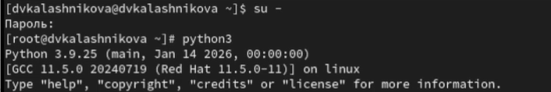
Рис. 1: Суперпользователь
После чего пропишем команду для нахождения ключа, данная команда загружает заданный шифротекст, преобразует целевую фразу в байты и с помощью операции XOR вычисляет ключ, который превращает данный шифротекст в фразу С Новым Годом
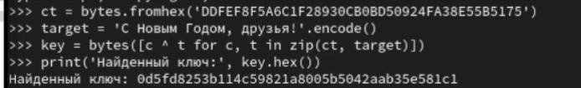
Рис. 2: Нахождение ключа
Затем пропишем команду которая загружает шифротекст и полученный ключ, выполняет XOR между ними и выводит расшифрованный открытый текст, Подтверждает, что при использовании найденного ключа расшифровывается именно нужная фраза
Рис. 3: Загрузка

3 Выводы
В результате выполнения лабораторной работы я освоила на практике применение режима однократного гаммирования

